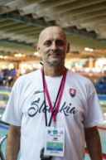
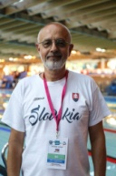
SPRÁVA Z 14. CMAS MS juniorov Annemasse(FRA)

Zloženie výpravy:
Tréner:Tibor Jakoda
Vedúci výpravy:Štefan Mika

Pretekári:Samuel Augustín,Ádám Bukor,Lukáš Častven,Zuzana Hrašková,Monika Kosnáčová,Mikuláš Konček,Filip Lobpreis,Lena Malinowská,
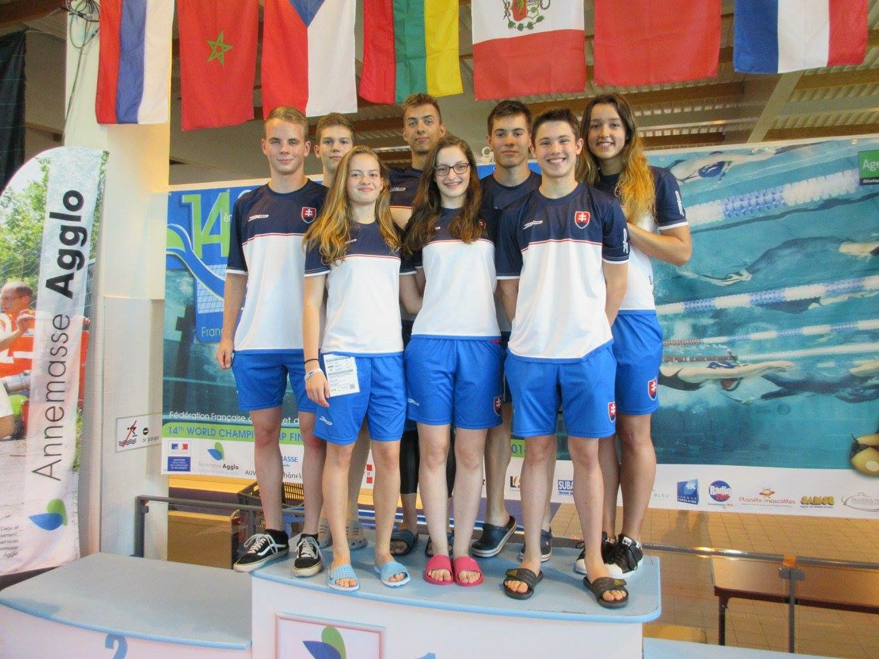
Fakty z MS:
300pretekárov,33národov
12svetovýchrekordov
13 krajín získalo aspoň jednu zlatú medailu
Bazén:
V podstate spĺňal podmienky šampionátu.Voda dosahovala optimálnu teplotu 27 st.C.K dispozícii bol i 25-metrový bazén na vyplávanie.
Strava:
Všetci sme sa stravovali v školskej jedálni vzdialenej od bazéna asi 10 km.Doprava zlyhávala.Na autobus sme často čakali 45 minút i viac.Na hotel sme prichádzali neskoro a pretekárom neostávala na regeneráciu ani hodina!Strava nespĺňala elementárne požiadavky pre vrcholových športovcov na takomto podujatí.Bola jednotvárna,minimum mäsa,žiadna polievka,malé porcie.V posledné dni športovci na obedy a večeru prestali chodiť a radšej si zabezpečili jedlo sami v pizzéri,či v obchode.Na tento problém sme upozornili,spolu s ostatnými výpravami,vedenie CMAS-u.Ilias Xiarchos však žiadnu nápravu nedosiahol… Aké-také kritéria spĺňali iba raňajky podávané v hoteli formou švédskych stolov.
Organizácia preteku:
V organizovaní preteku sa vyskytovali vážne nedostatky.Najmä zlyhávala logistika.Veľkým problémom sa ukázali propylénové plavky.Často sa trhali.Z tohoto dôvodu boli preteky často prerušované.Vyvrcholilo to štafetami,keď bol štart opakovane prekladaný až trikrát.Na základe vzniknutej neakceptovateľnej situácie zasadlo grémium vedúcich výprav,kde sa hľadalo riešenie pre budúcnosť.

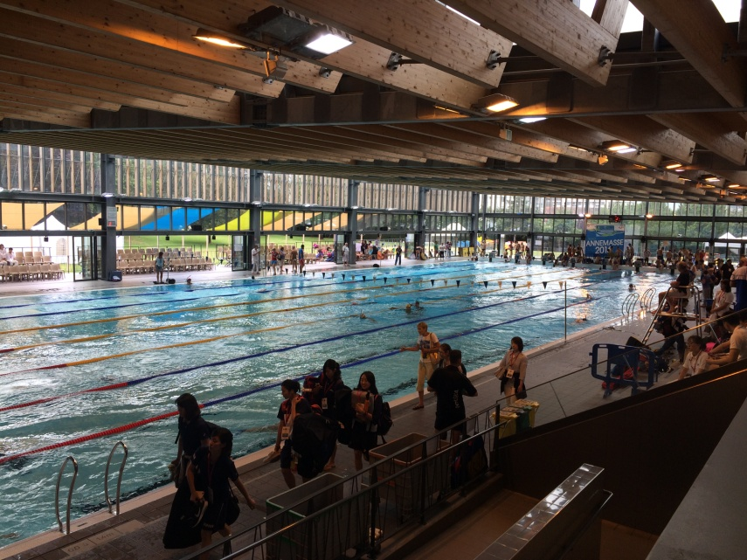

Augustín Samuel
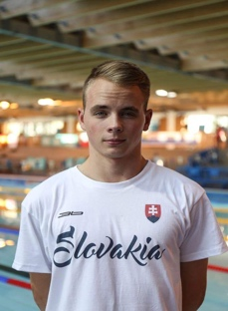 Samo sa po prvýkrát zúčastnil šampionátu.Jeho vystúpenie bolo čiastočne sklamaním,najmä na 200BF sme od Sama očákavali viac.Zlepšil jedno osobné maximum.Na budúci rok prechádza Samo do seniorskej kategórie.Ak chce pokračovať v reprezentácii ,bude musieť výrazne pridať,aby obstál v konkurencii Bifi-nárov.
Disciplína | PB | Limit | Zaplávaný čas | % z PB | % z limitu | Umiestnenie | Poznámka
100 BF | 00:49.11 | 00:46.63 | 00:49.03 | 100.16% | 95.11% | 26./35 | OR
200 BF | 01:49.76 | 01:44.90 | 01:51.62 | 98.33% | 93.98% | 23./31
50 BF | 00:22.20 | 00:21.20 | 00:22.47 | 98.80% | 94.35% | 28./35

Bukor Ádám
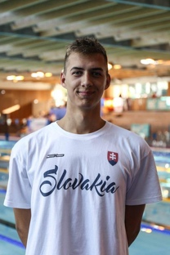
Ádam je fenomenálnym plavcom a zároveň najúspešnejším reprezentantom v histórii ZPS. Jeho výsledky si zaslúžia absolutórium.Tri tituly majstra sveta a dva juniorské svetové rekordy z jedného šampionátu Ádáma radia medzi najvýraznejšie postavy svetového juniorského plávania s plutvami v histórii. Nesmierne zodpovedná a systematická práca trénera T. Jakodu vytvára predpoklady pre ďalší rast Ádáma a v budúcnosti snáď i odvahu myslieť na prekonávanie i seniorských svetových rekordov.
Disciplína | PB | Limit | Zaplávaný čas | % z PB | % z limitu | Umiestnenie | Poznámka
400 PP | 03:02.29 | 03:20.25 | 03:03.25 | 99.48% | 109.28% | 1./27
400 PP | 03:02.29 | 03:20.25 | 02:59.77 | 101.40% | 111.39% | Finále | WR
1500 PP | 12:35.91 | 13:55.66 | 12:22.74 | 101.77% | 112.51% | 1./22 | WR
800 PP | 06:25.90 | 07:01.46 | 06:26.78 | 99.77% | 108.97% | 1./16

Zuzana Hrašková
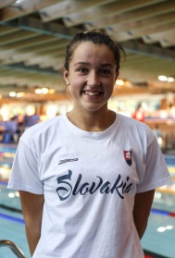

Multimedailistka Zuzana v tomto roku dosiahla výrazný výkonnostný rast,ktorého vyvrcholením bolo skvelé 2. miesto na 200bf a 3. miesto na 100bf.Tu treba podotknúť,že Zuzana ako jediná vo finále neplávala v polyuretánových plavkách! MS v Annemasse bol prvým Zuzaniným šampionátom.Zuzana má kapacitu ďalšieho rastu.Zuzanine dve medaily sú prvým kovom pre SR v disciplíne bifins medzi ženami.Dobrá práca v klube a tréningové podmienky dáva nádej pre kvalitné výsledky i medzi seniormi v budúcnosti.
Disciplína | PB | Limit | Zaplávaný čas | % z PB | % z limitu | Umiestnenie | Poznámka
100 BF | 00:52.36 | 00:52.89 | 00:49.79 | 105.16% | 106.23% | 4./32
100 BF | 00:52.36 | 00:52.89 | 00:49.05 | 106.75% | 107.83% | 3./32 | OR finale
200 BF | 01:49.91 | 01:59.00 | 01:46.48 | 103.22% | 111.76% | 1./30
200 BF | 01:49.91 | 01:59.00 | 01:46.29 | 103.41% | 111.96% | 2./30 | OR finale
50 BF | 00:23.97 | 00:24.48 | 00:23.79 | 100.76% | 102.90% | 19./32 | OR

Lukáš Častven
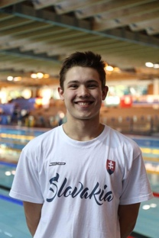
Lukáš,napriek veku, už patrí medzi skúsenejších reprezentantov. Potvrdil svoje odhodlanie zlepšiť svoje maximá. Podarilo sa mu to vrchovatou mierou a jeho výkony boli príjemným prekvapením.
Lukáš podal sympatické výkony .Je to talentovaný plavec a vzhľadom na jeho vek a morálno-vôľové vlastnosti sú predpoklady na ďalšie úspešné pôsobenie v juniorskej reprezentácii.
Disciplína | PB | Limit | Zaplávaný čas | % z PB | % z limitu | Umiestnenie | Poznámka
400 PP | 03:31.65 | 03:20.25 | 03:21.11 | 105.24% | 99.57% | 18./27 | OR
100 RP | 00:40.52 | 00:40.61 | 00:39.83 | 101.73% | 101.96% | 21./23 | OR
50 PP | 00:18.97 | 00:18.20 | 00:17.81 | 106.51% | 102.19% | 15./29 | OR
50 RP | 00:17.68 | 00:16.52 | 00:17.00 | 104.00% | 97.18% | 23./34 | OR

Mikuláš Konček
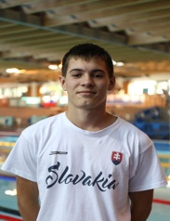
Mikuláš podal na šampionáte kolísavé výkony.Zrejme sa na tom podpísal i výpadok v tréningu zapríčinený vleklou chorobou počas sezóny.Celkovo však možno hodnotiť jej vystúpenie pozitívne.V dvoch disciplínach si zlepšil osobné maximá.Ak chce Mikuláš pokračovať i v seniorke,musí pridať v tréningu.
Disciplína | PB | Limit | Zaplávaný čas | % z PB | % z limitu | Umiestnenie | Poznámka
100 PP | 00:43.82 | 00:40.61 | 00:43.45 | 100.85% | 93.46% | 27./31 | OR
200 PP | 01:36.81 | 01:31.60 | 01:38.54 | 98.24% | 92.96% | 24./26
400 RP | 03:34.25 | 03:14.01 | 03:30.99 | 101.55% | 91.95% | 12./12 | OR

Monika Kosnáčová
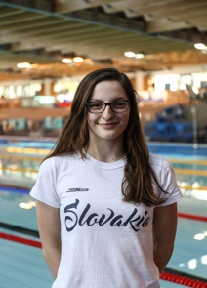
Monika bola nováčikom na šampionáte.Na jej výkonoch sa podpísali časté choroby počas roka.Zaplávala časy tesne na úrovni jej osobných rekordov.Ak chce Monika pokračovať v seniorskej reprezentácii,musí pridať v tréningu,aby sa nominovala.
Disciplína | PB | Limit | Zaplávaný čas | % z PB | % z limitu | Umiestnenie | Poznámka
100 PP | 00:48.76 | 00:44.62 | 00:48.94 | 99.63% | 91.17% | 30./32 | OR
50 PP | 00:22.03 | 00:20.28 | 00:21.84 | 100.87% | 92.86% | 27./31
50 RP | 00:20.54 | 00:18.67 | 00:20.55 | 99.95% | 90.85% | 29./35

Filip Lobpreis
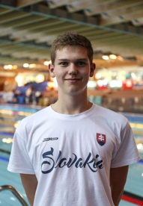
Filip patril k príjemným prekvapeniam.Bol to jeho prvý šampionát.Zlepšil osobné maximá na všetkých tratiach razantným spôsobom a dosiahol pekné umiestnenia. Veríme,že Filip nám v budúcnosti pripraví ešte príjemné prekvapenia v juniorskej reprezentácii.Má veľkú kapacitu zlepšovať sa a môže sa stať stabilným členom juniorskej reprezentácie.
Disciplína | PB | Limit | Zaplávaný čas | % z PB | % z limitu | Umiestnenie | Poznámka
1500 PP | 14:34.02 | 13:55.66 | 14:12.27 | 102.55% | 98.05% | 19./22 | OR
400 RP | 03:41.66 | 03:14.01 | 03:21.63 | 109.93% | 96.22% | 10./12 | OR
800 PP | 07:29.77 | 07:01.46 | 07:22.72 | 101.59% | 95.20% | 11./16 | OR

Lena Malinowská
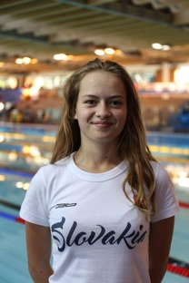
Lena na svojom prvom šampionáte dosiahla pekné umiestnenia. Svoje osobné rekordy zlepšila,čo je potešujúce pre budúcnosť i keď od A-limitov sú stále značne vzdialené. Veríme,že v budúcnosti jej výkonnosť ešte porastie a dosiahne lepšie umiestnenia.Lena ostáva i na budúci rok v juniorskej kategórii.
Disciplína | PB | Limit | Zaplávaný čas | % z PB | % z limitu | Umiestnenie | Poznámka
400 PP | 04:02.56 | 03:38.26 | 03:59.43 | 101.31% | 91.16% | 21./28 | OR
1500 PP | 16:32.95 | 14:55.47 | 15:58.84 | 103.56% | 93.39% | 21./24 | OR
800 PP | 08:28.96 | 07:37.33 | 08:19.50 | 101.89% | 91.56% | 17./19 | OR

Štafeta chlapci:
Častven,Konček,Augustín,Lobpreis
Disciplína | PB | Limit | Zaplávaný čas | % z PB | % z limitu | Umiestnenie | Poznámka
 |  |  | 02:52.24 |  | 0.00% | 12./12

Štafeta chlapcov nenaplnila naše očákávanie.Zloženie štafety bolo rôznorodé(bifinár,dlhotratiar),no napriek tomu bol dosiahnutý čas i celkové umiestnenie sklamaním.

HISTORICKY NAJÚSPEŠNEJŠÍ ŠAMPIONÁT
Majstrovstvá sveta juniorov v Anemasse môžeme pokladať za obrovský historický úspech slovenského plávania s plutvami.Tri zlaté medaily,jedna strieborná a jedna bronzová medaila nás zaradili medzi špičku sveta.K tomu dva svetové juniorské rekordy Ádáma Bukora sú niečím neuveriteľným !Všetci môžeme byť pyšný na vystúpenie našich juniorov na majstrovstvách sveta vo Francúzku!

Spracoval:Štefan Mika- vedúci výpravy

